Лыжи в жизни дошколят
Физическое воспитание в детском саду в значительной степени обеспечивается различными видами физических упражнений. Среди них большое место занимают и спортивные упражнения: ходьба на лыжах, катание на коньках и санках и др. В детстве имеются наилучшие возможности к усвоению новых двигательных навыков. Чем раньше научение, тем лучше сформируется у ребенка движение, тем прочнее будут навыки в нем. Поэтому-то и нужно начинать обучение детей естественным движениям (ходьбе, бегу, прыжкам, метанию, лазанию, плаванию, ходьбе на лыжах и т. п.) с дошкольного возраста.

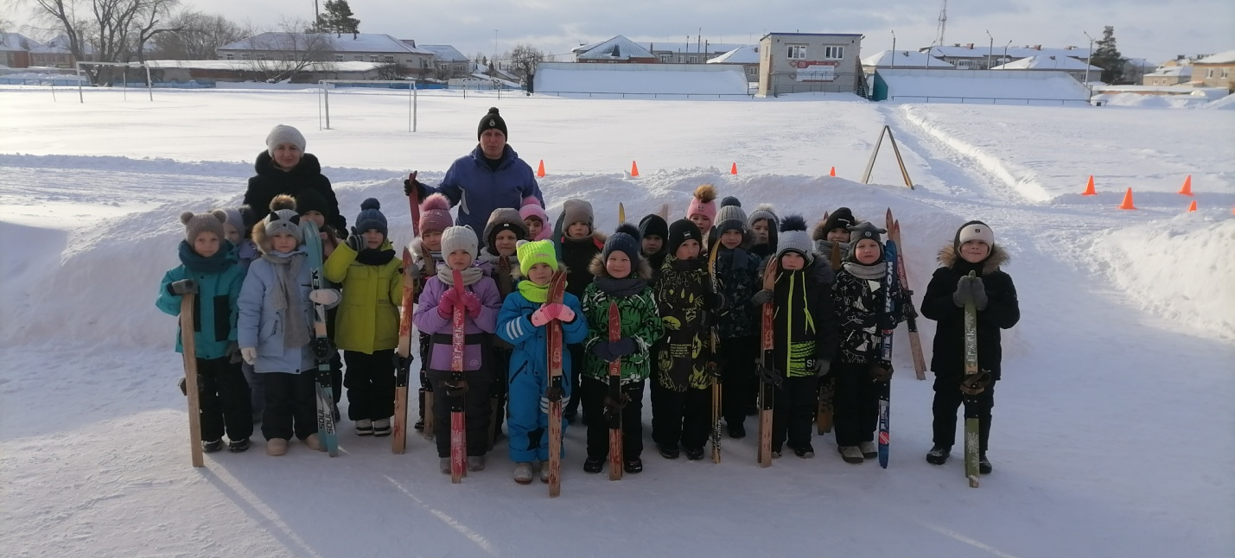

Лыжи – одно из самых доступных спортивных зимних увлечений. Ходьба на лыжах укрепляет физическое здоровье детей, является отличным закаливающим средством, способствует развитию быстроты, выносливости, координации, укреплению опорно-двигательного аппарата, а влияние свежего воздуха особенно благотворно для деятельности органов дыхания.
Ребята очень стараются познать азы лыжного спорта, управляться с лыжными палками, координировать свои действия на лыжах.
Привить любовь к лыжному спорту им помогают совместные мероприятия инструктора по физической культуре с тренером спортивного комплекса с. Абатское.
08.02.2024г. мы с ребятами сходили на центральный стадион с. Абатское и попробовали себя в роли спортсменов лыжников. Ребята прошли на лыжах круг 400 метров, среди участников были отмечены самые быстрые ребята - среди девочек и мальчиков.

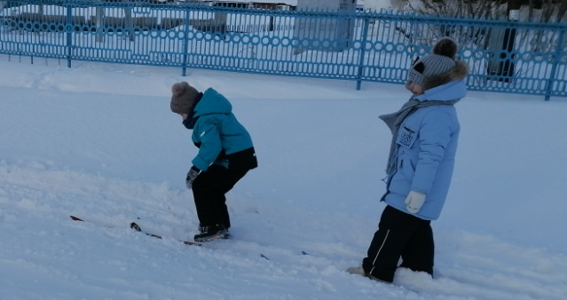

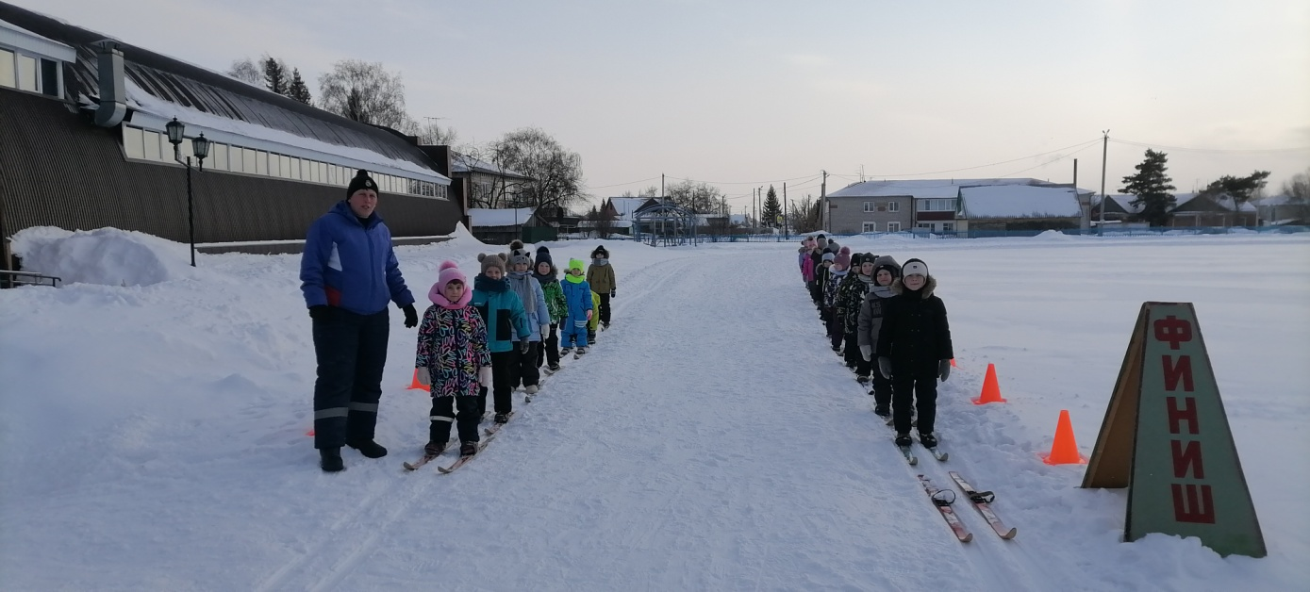

Ребята счастливые, довольные и розовощекие дружно говорили, что еще раз придут на стадион покататься на лыжах и показать еще более лучший результат.

Подготовила: Зыкова Вера Николаевна,
инструктор по физической культуре

